ПЛАН ПО ОБРАЗОВАТЕЛЬНЫМ ОБЛАСТЯМ, НАПРАВЛЕННЫХ НА РЕШЕНИЕ ЗАДАЧ ОСНОВНОЙ ОБРАЗОВАТЕЛЬНОЙ ПРОГРАММЫ ДЕТСКОГО САДА В РАМКАХ РЕАЛИЗАЦИИ ПРОЕКТА
«ВИРТУАЛЬНЫЙ ДЕТСКИЙ САД «ПЛАНЕТА ДЕТСТВА»

(04.05.2021-07.05.2021)

Для детей старшего дошкольного возраста
Тема «Насекомые».

Направление | Содержание
Познавательное развитие (окружающий мир):  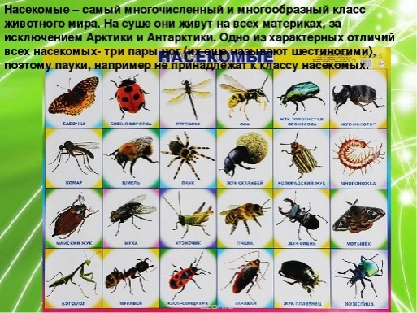  1.Тема «Какие бывают насекомые» | Задание: Предложить рассмотреть изображения насекомых. Загадать ребенку загадки о насекомых. Формировать представление о пользе и о вреде насекомых, о том, чем они питаются.  Игра: «Закончи предложение»-правильно подобрать слова, я начну а вы продолжите.  Жук большой ,а комар……..маленький  Бабочка летает ,а гусеница……ползает  Пчёлы живут в ульях, а муравьи…….в муравейнике  У птиц две лапки ,а у насекомых……шесть  Божья коровка маленькая, а улитка …большая  Пчёлы из нектара делают…мёд  У жука крылья короткие, а у стрекозы…длинные
2.Тема «Рассказ о животном». | Задание: продолжать знакомить детей с насекомыми. Предложить ребенку составить рассказ о каком либонасекомом.  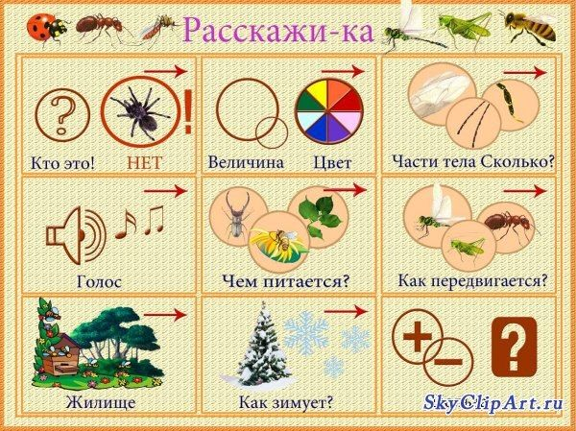
Познавательное развитие (математика - ФЭМП)  1.Тема Арифметические задачи. | Задание: Продолжать учить составлять и решать арифметические задачи на сложение и вычитание. Закреплять умение называть весенние месяцы.Упражнять сравнивать числа.  работа по клеточкам: «Бабочка»  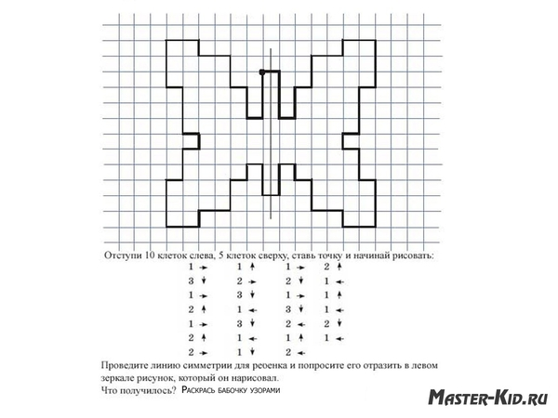  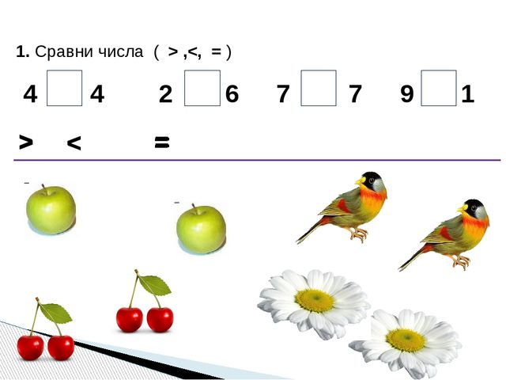
2.Тема:Состав числа8 и 9 из двух меньших чисел. | Задание: Учить составлять числа8 и 9 из двух меньших чисел и раскладывать его на два меньших числа.  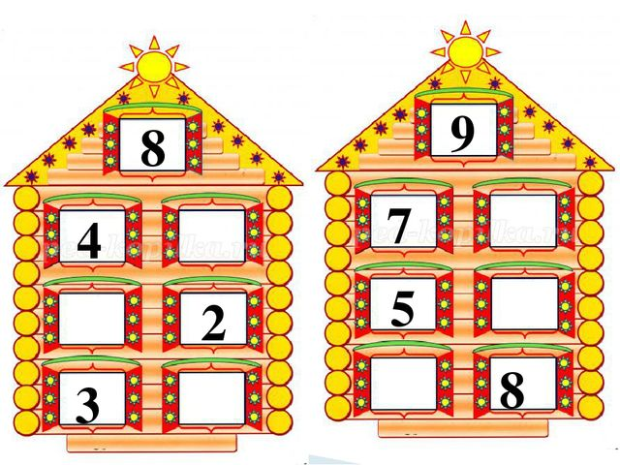
Развитие речи | Задание  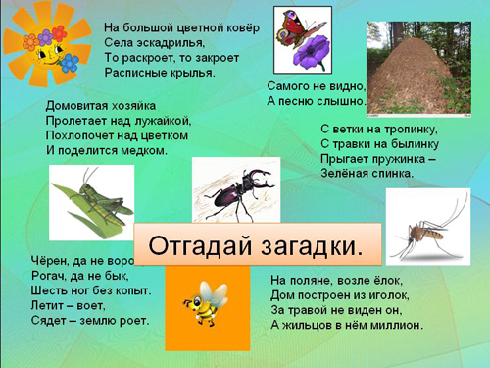  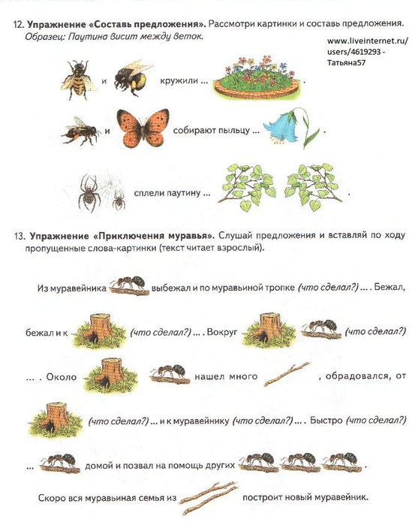
2.Тема «Звуковая культура речи: звук {Ж и Ш} | Задание: Какой звук в слове?  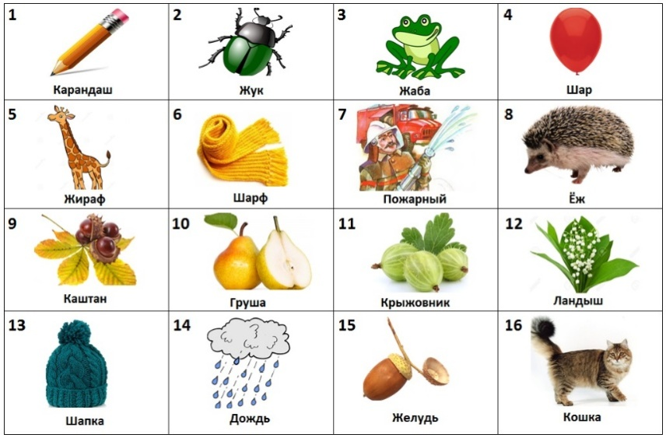
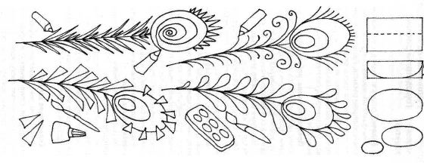  Аппликация с элементами рисования и письма  «Перо Жар-птицы» | Задания: Вырезать из цветной бумаги овал, дорисовать перо ( в соответствии с рисунком). Украсить по желанию. Учить детей работать с ножницами. Воспитывать художественный вкус, интерес к произведениям народного творчества.https://www.maam.ru/detskijsad/konspekt-nod-v-podgotovitelnoi-grupe-tema-pero-zhar-pticy-aplikacija-s.html
Рисование.  Рисование «Бабочки»  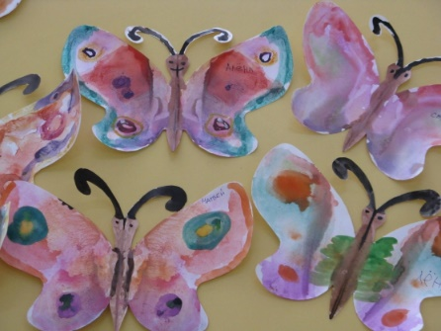 | Задание: Научить ребенка рисовать с помощью техники «монотипия». Способ получения изображения: ребенок складывает лист бумаги вдвое и на одной его половине рисует половину изображаемого предмета, пока не высохла краска, лист снова складывается пополам для получения отпечатка. Затем изображение можно украсить, также складывая лист после рисования нескольких украшений.  https://www.maam.ru/detskijsad/risovanie-babochki-v-tehnike-monotipija.html  Способ получения изображения:ребенок складывает лист бумаги вдвое и на о
Театрализованное действие | Бабочка: - Я - самая красивая. Посмотрите на мои крылышки – разве они не прекрасны?! Недаром мною все любуются, поэты посвящают мне стихотворения, художники пишут с меня картины. Я – лучшее украшение природы!  Кузнечик: - Да, но ты не умеешь петь. Люди замолкают, чтобы послушать мое чудесное пение – стрекотание. Меня называют скрипачом. Я – чудесная скрипка природы!  Божья коровка: - Посмотрите на меня. Я не только красива, но и приношу пользу – уничтожаю тлей и тем сохраняю растения. Может, я не так прекрасна, как бабочка, и не умею петь, как кузнечик, зато я – нужнее вас.  Пчелка: - Все ерунда. Надо много работать, чтобы быть нужной. Я день-деньской собираю мед. Человек давно оценил мои заслуги и оберегает меня, строит для меня домики – ульи. Нужнее меня никого нет!  Комарик: - Нам особо нечем похвастаться.  Муха: - Да.  Муха и комар вместе: - Без нас, поверьте, природе тоже будет плохо.  Все насекомые (смех на разные голоса): - Ха-ха, хи-хи.  Божья коровка: - От вас только вред.  Бабочка: - Недаром вас люди не любят.  Кузнечик: - Вы кусаетесь и болезни разносите.  Пчела: - Вы никому не нужны.  Комар: - Я кусаюсь не со зла, а чтобы род свой продолжить.  Муха: - И болезни я не специально разношу.  Комар и муха вместе: - Без нас многие животные погибли бы или голодали. Стрекозы, пауки, птицы, лягушки и даже ящерицы нас обожают. Значит, мы тоже нужны.  Пчела (после паузы): - Получается, что все мы лучшие и нужные.  Божья коровка: - Да, и каждый в чем-то своем.  Бабочка: - А если кого-то совсем не станет, то плохо будет другим животным.  Кузнечик: - А от этого станет плохо и людям.  Комар и муха: - Если мы есть, значит, это надо природе.  Все насекомые дружно: - Мы – часть природы. Люди, не обижайте нас!

